**2020年八年级学业水平第一次模拟考试**

生 物 试 题 (LX2020.3)

注意事项：

1．本试题分第Ⅰ卷和第Ⅱ卷两部分。第Ⅰ卷为选择题，满分为50分；第Ⅱ卷为非选择题，满分为50分。本试题共8页，满分100分，考试时间为60分钟。

2．请考生用2B铅笔及0.5毫米黑色签字笔直接在答题卡上作答。

**第Ⅰ卷 选择题（50分）**

**一、单项选择题**（本大题包括25小题，每小题2分，共50分。每小题给出的四个选项中，只有一个选项最符合题目的要求）

1. 下列有关生物基本特征的叙述，错误的是（ ）

A．生物体都有遗传和变异特性 B. 生物体能够繁殖产生后代

C. 生物体能对外界刺激作出反应 D. 生物体都是由细胞构成的

2. 某市有些学校不重视对学生用眼卫生的科学指导，导致在校学生近视率大幅上升。为有效保护学生的眼睛，首先要准确了解学生近视的原因，你认为应选用（　　）

A. 观察法 B. 测量法 C. 调查法 D. 实验法

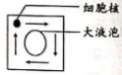3.在显微镜中观察某植物细胞细胞质流动情况时，看到如图所示的图象，则细胞质的实际流动情况是（　　）

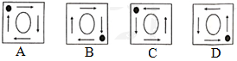

4．右图表示植物细胞分裂和分化的过程，下列有关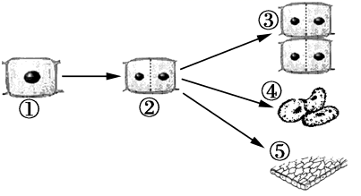叙述正确的是（ ）

A. ①②③④⑤细胞都具有分裂能力

B. 细胞分化增加了细胞的数量

C. ④⑤与①细胞中的染色体数量不同

D. ①到②的过程中，染色体的变化最明显

5. “白日不到处，青春恰自来。苔花如米小，也学牡丹开。”这首诗经央视《经典咏流传》 播出后，广为传唱。诗中的“苔花”描述的是苔藓植物，其不具有的结构是（ ）

A. 花 B. 茎 C. 叶 D. 孢子

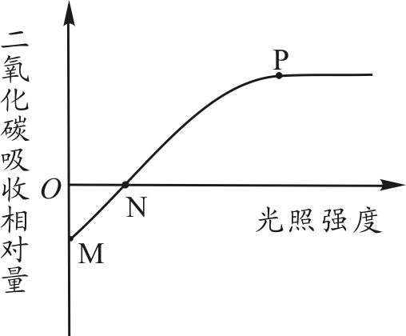6. 右图曲线表示一段时间内某植物叶片吸收二氧化碳与光照强度的关系。以下分析正确的是（ ）

A．N 点表示该植物既不进行光合作用也不进行呼吸作用

B．MP 段表示该植物的光合作用随光照强度的增强而增强

C．MN 段表示该植物只进行呼吸作用

D．NP 段表示该植物只进行光合作用

7. 下列关于病毒、细菌、真菌的叙述，正确的是（　　）

A. 病毒寄生在活细胞内，靠细胞内的遗传物质，制造出新病毒

B. 细菌有细胞壁、细胞膜，细胞膜又称为荚膜，具有保护作用

C. 细菌和真菌都是单细胞生物，都能够通过孢子进行繁殖

D. 酵母菌与乳酸菌在结构上的主要区别是酵母菌有成形的细胞核

8. 请你选出对相关植物正确的描述（ ）

A. 肾蕨、墙藓、桫椤都靠孢子繁殖

B. 蕨类植物可以当做监测空气污染程度的指示植物

C. 银杏和满江红都属于裸子植物，种子外无果皮包被

D. 海带呈褐色，叶内有叶绿素，能进行光合作用

9.下表中的动物，与其主要特征描述相符合的是（　　）

|  |  |  |
| --- | --- | --- |
| 选项 | 动物名称 | 主要特征 |
| A | 涡虫 | 有体节 |
| B | 蛔虫 | 靠刚毛运动 |
| C | 水螅 | 身体辐射对称 |
| D | 蚯蚓 | 有外骨骼 |

10. 下列关于脊椎动物类群的叙述，正确的是（　　）

A. 鸟类体表被毛，前肢变成翼，有喙无齿，体温恒定

B. 两栖类的成体都生活在陆地上，用肺呼吸，皮肤可辅助呼吸

C. 爬行类体表覆盖着角质鳞片或甲，用肺呼吸，在陆地上产卵

D. 鱼类生活在水中，体表都覆盖着鳞片，用鳃呼吸，用鳍游泳

11. 在中国的传统文化中有十二生肖。这十二生肖依次为鼠、牛、虎、兔、龙、蛇、马、羊、猴、鸡，狗、猪，下列生肖动物中依次属于鸟类、哺乳类、爬行类动物的是（　　）

A. 狗、蛇、鸡 B. 鸡、牛，蛇 C. 鸡、羊，鼠 D. 猴、虎、蛇

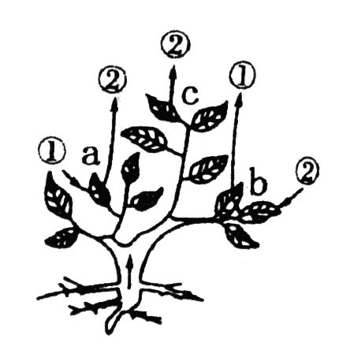12.右图为植物的光合作用、呼www.xkb1.com              新课标第一网不用注册，免费下载！吸作用、蒸腾作用图示，下列有关说法正确的是（ ）

A. 若 a为光合作用时，则①为氧气

B. 若 b为呼吸作用时，则②为www.xkb1.com              新课标第一网不用注册，免费下载！二氧化碳

C. 若 c为蒸腾作用时，则②为二氧化碳

D. 若 b为光合作用时，则①为氧气

13.下表中的疾病与其致病原因，不相符的是（ ）

|  |  |  |
| --- | --- | --- |
| 选项 | 疾病 | 病因 |
| A | 坏血病 | 缺乏维生素C |
| B | 侏儒症 | 幼年时甲状腺激素分泌不足 |
| C | 地方性甲状腺肿 | 饮食中缺碘 |
| D | 脚气病 | 缺乏维生素B1 |

14. 如图是某同学体检时的血涂片和化验单，有关说法不正确的是（　　）

|  |  |  |
| --- | --- | --- |
| 医院检验科报告单（部分） | | |
| 化验项目 | 测定值 | 正常参考值 |
| RBC（红细胞） | 3.8×1012个/L | （4.0﹣5.5）×1012个/L |
| WBC（白细胞） | 6.8×109个/L | （4.0﹣10）×109个/L |
| Hb（血红蛋白） | 85g/L | 120﹣160g/L |
| PLT（血小板） | 210×109个/L | （100〜300）×109个/L |

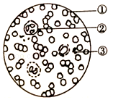

A. 血液由图中的①②③组成 B. 当出现炎症时，细胞②的数量会明显增加

C. 图中的③能促进止血和加速凝血 D. 建议多吃一些含铁和蛋白质丰富的食物

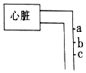15.如图为人体心脏与血管的结构示意图，下列相关叙述正确的是（　　）

A. 若血液由a向c流动，则该血管是主动脉

B. 若血液由c向a流动，则该血管内流的是静脉血

C. 若b处为静脉抽血时针刺入的部位，应该在a处扎上胶皮管

D. 若受伤后鲜红的血液从b处喷涌而出，应马上按压c处止血

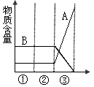16.如图表示血液流经肾单位时某些物质在肾单位含量的变化情况，A、B分别表示某种物质，①②③表示肾单位的结构，你认为曲线B代表的物质、序号③表示的结构分别是（　　）

A. 葡萄糖、肾小管

B. 葡萄糖、肾小球

C. 尿素、肾小球

D. 无机盐、肾小管

17. 下列流程图正确的是（　　）

A. 脂肪在人体消化的顺序：口腔→胃→肝脏→小肠

B. 外界氧气进入肺的过程：鼻→喉→咽→气管→支气管→肺

C. 尿液的排出：肾脏→输尿管→膀胱→尿道→体外

D. 细胞分裂过程：细胞质分裂一细胞核分裂→形成新细胞

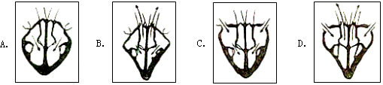18.以下示意图不能正确表示健康人的心脏收缩、舒张状态的是（ ）

19. 如图是三种血管示意图，下列叙述不正确的是（　　）

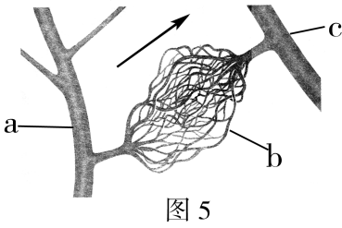A. 若b为肺部毛细血管，则a内流的是静脉血

B. 若b为肾小球处毛细血管，则c内流的是动脉血

C. 若b为肾小管处毛细血管，则c内血液中尿素的含量比a多

D. 若b为小肠绒毛内的毛细血管，则c内血液中的营养物质比a多

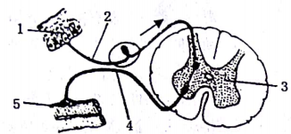20.若下图为缩手反射的反射弧结构模式图，箭头表示神经冲动的传导方向。下列说法正确的是（ ）

A. 2、4属于周围神经系统

B. 3是大脑皮层中的神经中枢

C. 5是传出神经纤维的神经末梢

D. 1是皮肤中的感受器，位于皮肤的表皮

21.人体能通过感觉器官感知外界刺激，下列表述正确的是（　　）

A. 要看清远处的交通标志，需调节眼球内玻璃体的曲度

B. 耳蜗内有听觉感受器，能接受刺激产生神经冲动

C. 当人从明亮处到暗处时瞳孔会缩小

D. 近视眼可以佩戴凸透镜加以矫正

22. “良言一句三冬暖，恶语伤人六月寒”这说的是不同语言刺激给人带来不同的反应，从反射的角度分析，下列选项与此最相符的是（　　）

A. 闻到花香，顿觉心旷神怡 B. 看见青梅，津液顿生

C. 看了一部电影，心潮澎湃 D. 红灯停，绿灯行

23.艾滋病是由HIV引起的威胁人类健康的传染病。下列有关说法正确的是（　　）

A. HIV既是病原体又是传染源

B. 与艾滋病患者共同进餐易被感染

C. 目前可以通过计划免疫预防感染艾滋病

D. HIV主要侵犯免疫系统而使患者免疫功能下降

24.下列关于急救和安全用药的措施，不正确的是（ ）

A. 面对突发性心血管疾病患者，可以给病人服用硝酸甘油片并及时拨打 “120”电话

B. 中药有效成分主要从动植物或矿物质中提取，增加剂量可使病情尽快好转

C. 将因煤气中毒而昏迷的人转移到通风良好的地方进行抢救

D. 带有OTC标识的非处方药，用药前应认真阅读药品说明书

25.下列有关新型冠状病毒的说法错误的是（ ）

A. 新型冠状病毒属于动物病毒，不能独立生活

B. 对周围的环境进行消毒，属于切断传播途径

C. 对新冠肺炎患者进行隔离治疗，属于控制传染源

D. 吞噬细胞能吞噬和消灭侵入人体的冠状病毒，属于特异性免疫

**第Ⅱ卷 非选择题（共50分）**

说明：本卷共４页，6个大题。需用黑色字迹的钢笔或签字笔按照题号顺序在答题纸各题目的答案区域内作答，超出答案区域书写的答案无效。

**二、非选择题（**本大题包括6个小题，每空1分，共50分**）**

26.（9分）地球上动物种类繁多，它们多种多样的运动方式和行为扩大了其活动范围，便于更好地生存和繁衍。下列是与动物运动有关的结构示意图，请据图分析回答：

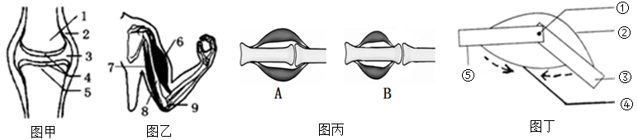（1）图甲是人的关节模式图，与关节的灵活性有关的结构有[ ]______________和[3]中的滑液，滑液是由__________（填序号）分泌的。关节在运动中起支点作用，它的结构包括1和5合称的 、2和3三部分。

（2）图乙是屈肘动作模式图，屈肘动作的产生是当[ ]___________受神经传来的刺激时，就会产生收缩，牵动骨绕着[9]活动。从动物体结构层次上看，[6]和[7]均属于___________。

（3）图丙是某同学绘制的人体骨、关节、骨骼肌关系模式图，其中正确的是____________（填字母），理由是________________________。

（4）图丁是学生小张学习了动物的运动后，用两片长方形的木板[③、⑤]、两条松紧带[②、④]和一颗螺丝[①]制作的图乙运动的模型，图中[③、⑤]相当于___________，虚线箭头表示[④]的活动状态，此时[ ]______________应该处于舒张状态。

27.（8分）小兰想了解番茄，用显微镜观察番茄果肉细胞临时装片并查找相关资料，图甲是临时装片的制作过程，图乙是显微镜结构图。请回答：

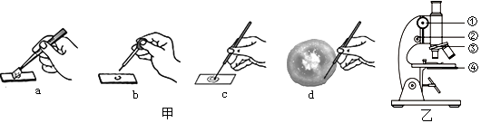（1）图甲中小兰制作临时装片的正确步骤是___________（填字母），b滴加的液体是__________。

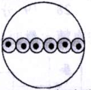（2）番茄果肉细胞与口腔上皮细胞相比，特有的结构是____________。

（3）乙图中能较大范围升降镜筒的结构是[ ]­­­_____________。为了看到更大的细胞，小兰应转动图乙中的[ ]____________，选择放大倍数更大的物镜。经过实验操作后，该同学用显微镜看到了如右图所示的视野，若放大倍数是原来的2倍，在视野中能观察到 个完整细胞。

（4）小兰按正确的操作步骤观察到细胞后，非常激动地把显微镜推移到同桌面前看，结果视野变暗，要想在同桌面前看清物像，最应进行的操作是　 　。

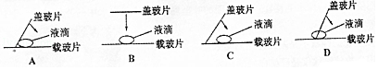（5）正确地盖盖玻片是成功制作临时装片的关键，如图所示制作临时装片时最不容易出现气泡的是（箭头代表盖盖玻片的方向）　 　。

28.（7分）生物学是一门实验科学，实验探究既是生物学的学习内容，也是学习生物学的基本方式。在学习人体知识的过程中，我们体验过多种实验探究给我们带来的乐趣。

（1）探究“食物在口腔内的消化”，先向试管中加入适量的馒头碎屑，然后按照下表进行实验。一段时间后滴加碘液，最不可能变蓝的是_______________。

|  |  |  |  |  |
| --- | --- | --- | --- | --- |
| 试管 | A | B | C | D |
| 清水或唾液(2mL) | 清水 | 唾液 | 清水 | 唾液 |
| 温度(℃) | 37 | 37 | 0 | 0 |

（2）维生素C水溶液能使高锰酸钾溶液褪色，某生把甲乙丙丁四种果蔬研磨成汁，并用统一规格的滴管将它们分别逐滴滴入到2毫升相同浓度的高锰酸钾溶液中，直到高锰酸钾溶液褪色为止。所用汁液滴数如下表，据此分析果蔬维生素C含量由低到高排列正确的是_____________。

|  |  |  |  |  |
| --- | --- | --- | --- | --- |
| 果蔬 | 甲 | 乙 | 丙 | 丁 |
| 滴数 | 12 | 4 | 9 | 7 |

（3）在“观察小鱼尾鳍的血液流动”实验中，可在视野里看到三种血管。确认视野里的血管为毛细血管的依据____________。

（4）取新鲜的猪心脏一个，结扎上腔静脉，从下腔静脉注入自来水，观察到，自来水从一条大血管中流出，这条大血管是__________。

（5）为检验人体呼出气体成分的变化，实验制取相同的两瓶澄清石灰水，分别标为A、B，用大号注射器往A中慢慢注入空气，用吸管往B中慢慢吹气，结果__________瓶中的石灰水会变浑浊。吹气时，实验中的肋间外肌和膈肌处于__________状态。

（6）解剖猪的肾脏时，观察到肾脏的皮质部分颜色更深一些，主要原因是皮质部分布有*__________________________*。

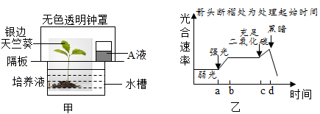29. （9分）人民群众对美好生活的追求，让人们更加关注空气质量，而空气质量与绿色植物的呼吸作用和光合作用密切相关。为研究绿色植物的呼吸作用和光合作用。某校生物兴趣小组的同学设计了图甲所示装置进行相关实验，请分析作答：

（1）若A液为澄清石灰水，将装置甲置于　 　环境中一定时间后，发现A变浑浊，如果换成死亡的植物重做上述实验，则A液　 　（填“变”或”不变”）浑浊，据此你可以得出的结论是　 _____________　。

（2）若A液为碳酸氢钠溶液（可释放二氧化碳）。兴趣小组的同学探究光合作用时，将银边天竺葵叶片的绿色部分和银边部分进行对照，你认为这组对照实验的变量是　 　。检测实验结果时，在对实验叶片滴加碘液处理前要先用　 　进行脱色。

（3）兴趣小组的同学利用装置甲对光合作用的影响因素进行了研究（A液为清水），并绘制了图乙所示曲线，分析曲线可知影响光合速率的因素有　 　和　 　。据此请你写出一条提高大棚作物产量的具体措施　 　。

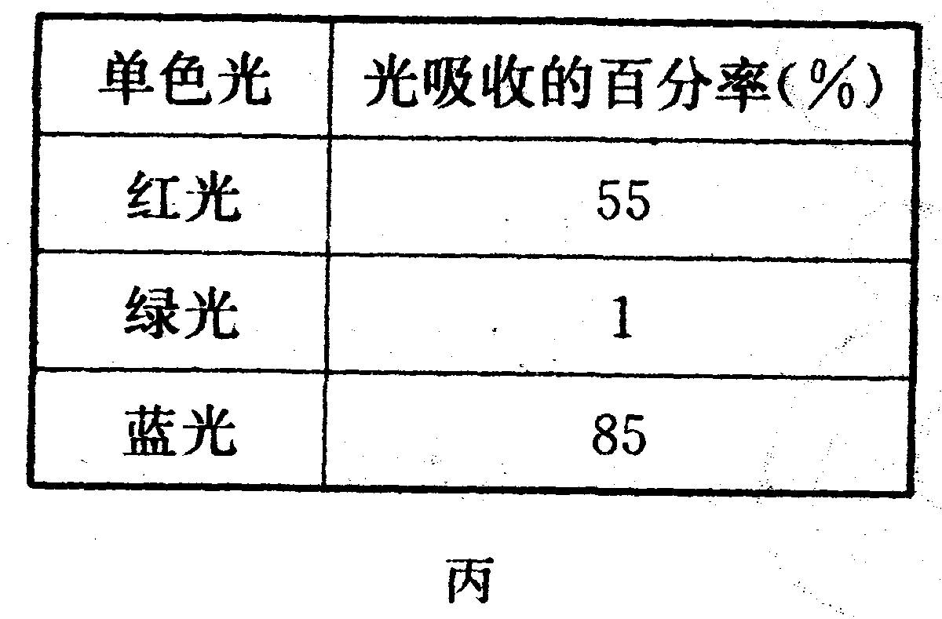（4）该小组同学进一步探究，把天竺葵植株放在三种不同单色光下照射，测得植株对各单色光的吸收值如表丙所示。分析数据可知，三种单色光中 最有利于光合作用的是____ _ 。

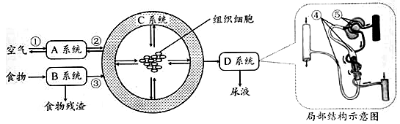30. （9分）下图是人体部分生理活动过程示意图，①②③表示生理过程，④⑤表示生理结构。请回答下列问题：

（1）A系统为__________系统。过程①中，胸廓容积扩大时，人体处于__________（填“吸气”或“呼气”)状态；过程②是通过___________实现的。快速走路时呼吸加深加快，调节呼吸的中枢位于______________。

（2）B系统中，食物中的蛋白质最终被消化为_____________，过程③中，无机盐由B系统进入C系统的过程称为___________________。

（3）运动所需要的能量来自骨骼肌细胞内有机物的氧化分解。氧气进入C系统后第一次到达骨骼肌细胞，不经过心脏的哪些腔？__________________。

（4）⑤是__________,它以及肾小囊壁都只有一层上皮细胞构成，有利于物质的透过，这体现了______________________的生物学观点。

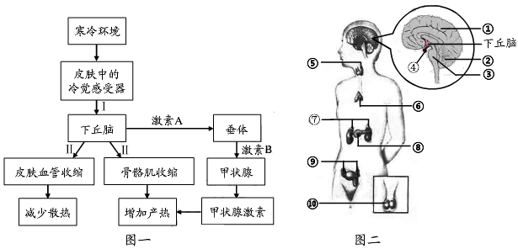31.（8 分）人体作为一个开放的系统，能够通过自身的调节作用，对外界刺激做出适当反应，维持体内各项生理活动正常进行。下图一是寒冷环境中人体某些生理活动流程图，图二是人体主要的内分泌腺。请分析回答下列问题：

（1）由图一可知，皮肤中的冷觉感受器受到寒冷刺激后，人体会出现肌肉收缩的反应，此过程中下丘脑及结构Ⅱ分别属于反射弧的 （填结构），并且人体内的甲状腺激素 分泌增多，这是图一中 直接作用于甲状腺的结果。

（2）冷觉感受器产生的神经冲动传导至图二中的 （填序号）人就产生了冷觉。由此可以看出人体的各项生命活动是神经系统和激素共同作用的结果。

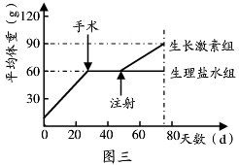（3）寒冷环境中抵抗力弱的人群易患流感，2017年冬天BY型流感病毒让很多市民“中招”。图二中的 （填序号）与人体防御流感病毒有关，该结构与淋巴结和脾等免疫器官和____________组成了人体的第三道防线。

（4）生长激素是由 分泌的。为研究其生理作用，科学家选取相同的健康幼鼠若干只，全部手术切除该器官。一段时间后随机等分为两组，分别注射等量且适量的生长激素、 生理盐水，饲养条件相同，实验过程及结果如图三所示。切除该器官后需要经过一段时间再进行注射， 原因是 （不考虑手术创伤的因素），实验结果说明生长激素具有

的作用。